РЕФЕРАТ
НА ТЕМУ:

«ИСТОРИЯ РАЗВИТИЯ МАРКЕТИНГА»

Петров Артемий
Класс 9 «Б»
Куратор: Бурикова Ирина Валерьевна

МОСКВА 2018
ОГЛАВЛЕНИЕ:
Введение. Что такое маркетинг и для чего он нужен.

Основная часть:
- Начало возникновения маркетинга.
- Основные этапы развития маркетинга
2.1.Первый этап
- эра производства;
- эра продаж
2.2. Второй этап: эра непосредственно маркетинга;
2.3. Третий этап: эра взаимоотношений.
2.4. Развитие маркетинга за рубежом
3. Становление маркетинга в России
Заключение.
Список литературы.
Целью данной работы является:

Рассмотрение истории развития маркетинга, как отдельной науки, в нашей стране и за рубежом. Провести анализ этапов развития маркетинга.

Проблема реферата:
Многие люди считают, что маркетинг появился в 20, а то и 21 веках, Также по данным некоторых исследователей, больше 80% людей предполагают, что маркетинг это только продвижение товара, реклама и пиар. Но на самом деле он это не так. В своем реферате я хочу показать путь развития маркетинга от его зарождения до образования целой науки под названием «маркетинг».

Задачей данной работы является:

Узнать, в чем сущность маркетинга, его основных принципов; рассмотреть историю возникновения и развития маркетинга в России и в зарубежных странах.

ВВЕДЕНИЕ

Маркетинг – есть социальный и управленческий процесс, направленных на удовлетворение нужд и потребностей, как индивидов, так и групп посредством создания предложения и обмена товаров (идей, услуг и т.д.)
в целом через предложение и обмен услуг и товаров. Это определение дал один из «отцов» современного маркетинга Филип Котлер.
Само слово «marketing» в переводе с английского означает «рыночная деятельность». В широком смысле это совокупность процессов производства, продвижения и предоставления потребителям продуктов и управление взаимоотношений с покупателями с целью получения дохода для организации.
Считать маркетинг просто рекламой и искусством продаж не совсем верно. Рекламная деятельность и продажи – это лишь неотъемлемые, но далеко не единственные компоненты маркетинга. В понятие маркетинга как научной дисциплины входят и такие элементы, как ценовая политика, исследования психологии потребителя, работа с механизмами и технологиями рынка.
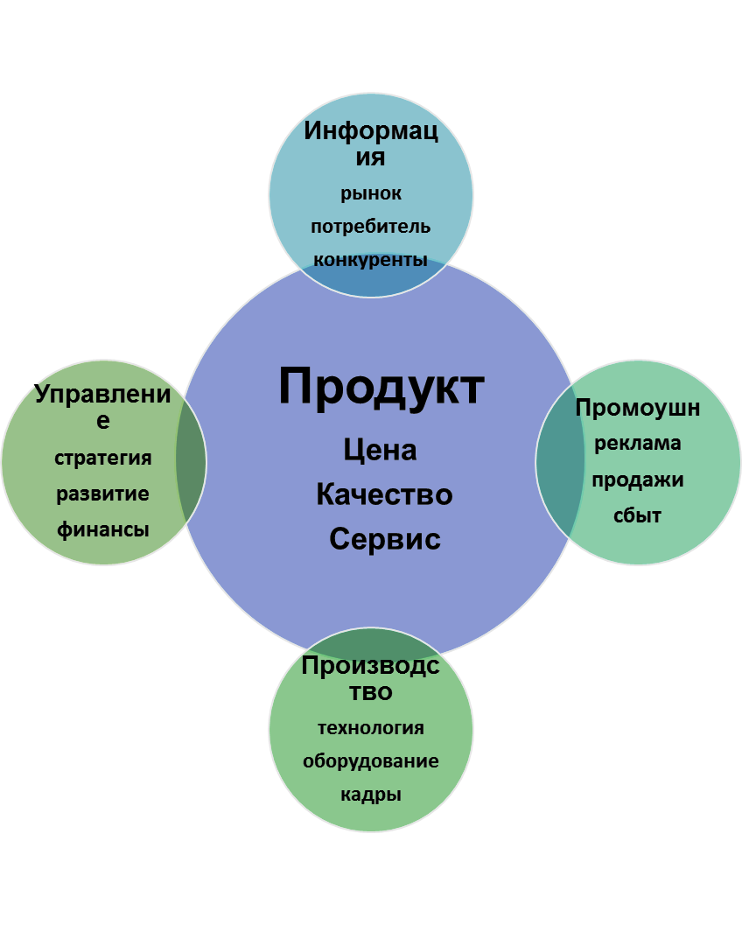
Рис.1 Основные составляющие маркетинга. Схема.

Как видим, маркетинг охватывает практически все сферы бизнеса. В центре находится продукт. Сегодня уже нельзя просто рассуждать о качестве продукта и качестве сервиса: если они не соответствуют требованиям рынка, то все остальные составляющие теряют смысл.
Поэтому вокруг продукта находятся важнейшие составляющие маркетинга:
Информация: сюда следует отнести все исследования рынка, информацию о потребителе, данные о конкуренте.
Управление: это управление продвижением продукта или услуги от возникновения самой идеи вывода его на рынок до ее реализации.
Производство: все, что относится к производству продукта – технология, оборудование, кадры. Здесь главная задача – изготовление нужного продукта с заданным качеством и ценой.
Промушен (реклама) – это то, что многие считают именно маркетингом.

Маркетинг – феномен XX столетия. Своим происхождением он обязан науке «Экономика» и развивался как одна из форм прикладной экономики (общественная наука, которая описывает и анализирует выбор общества при ограниченных ресурсах для удовлетворения потребностей.)
Маркетинг тесно связан с базовыми определениями экономической теории, такими как обмен, максимизация прибыли, полезность, специализация, рациональность.
О росте значения маркетинга в глобальных масштабах свидетельствует и результаты специальных исследований, согласно которым более 75% коммерческих неудач на мировом рынке происходят по причинам, связанным с ошибками в маркетинговой деятельности, и лишь менее четверти их обусловлено другими причинами.

СПИСОК ЛИТЕРАТУРЫ:

- Алексунин В.А. Маркетинг: Учебник. – М.: Дашков и Ко, 2009. – с. 30.
- Панкрухин А.П. Маркетинг. – М.: Омега-Л, 2006.
- Роберт Дж. Кейт. Маркетинговая революция. – 1960. – 211 с.
- Кенуль Ф. Гилал, д.э.н, Межрегиональная Академия Управления Персоналом Внедрение маркетинга в банковскую сферу: краткий обзор. Статья
- Журнал «Маркетинг в России и за рубежом» , 2009г, №1 Голубков Е.П., д.э.н., Антикризисный маркетинг – режим доступа http://www.mavriz.ru
- http://www.ekonomika-st.ru/upravlenie/marketing/marketing-1.html
- https://studfiles.net/preview/5807510/
- https://malbusiness.com/istoriya-marketinga-s-drevnosti-do-sovremennosti/

